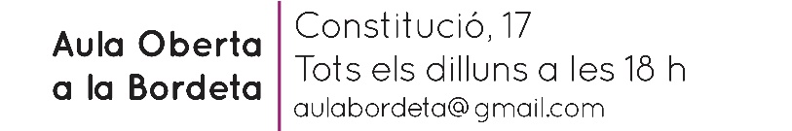
Dilluns 13 de juny a les 6 al Teatre de Sant Medir
Concert de jazz amb el
Jazz Class Quartet
amb solistes de La locomotora negra
Ricard Gili (trompeta i veu), Joan Grimalt (piano),
Jordi Casanovas (baix) i Carles Gili (bateria)

Invitacions: aulabordeta@gmail.com
Sala Nova de Sant Medir els dilluns de 6 a 7
A les 5.30 s’obrirà la sala per qui tingui invitació i a les 5.45 per qui no l’hagi reservat
Donatiu: 1 euro

